北洋海军为何一战覆灭？
——多历史视角审视历史真实
- 题解与分工报告（2min）
“甲午战争一役，洋务派经营多年的北洋海军全军覆没，标志着以‘自强’‘求富’为目标的洋务运动的失败。”——《中国近代史纲要》
轰轰烈烈三十余年，洋务运动的一大杰出成果便是训练出了号称“亚洲第一，世界第九”的北洋海军，其实力甚至一度被日本认为超过了美国海军。然而，自1894年7月至1895年4月，仅9个月的时间内，北洋海军全军覆没。《史纲》书中简简单单的一句话背后，暗藏着的是怎样的历史洪流？其覆灭原因是否真的仅是“慈禧的六十大寿与日本民众的省吃俭用”？
同时，在翻阅史料的过程中，竟发觉或由于清廷官兵的作假谎报与客观报道的缺失等原因，不同史料对此的所述所记，所感所想出入较大，那么，在这些有所出入甚至截然相反的史料中，如何以多历史视角剖析历史真实，便同样成了一个可待解决的问题。
故而，本次“课堂展示”将以“丰岛海战”“黄海海战”“威海卫海战”三次甲午海战为线索展开，不陈列式的列出宏观而定调的原因，而是在一些有趣且矛盾的细枝末节中，以小见大，沿着历史的脉络看清时代的真相，找寻北洋海军覆灭的原因。
以下是本组组内分工
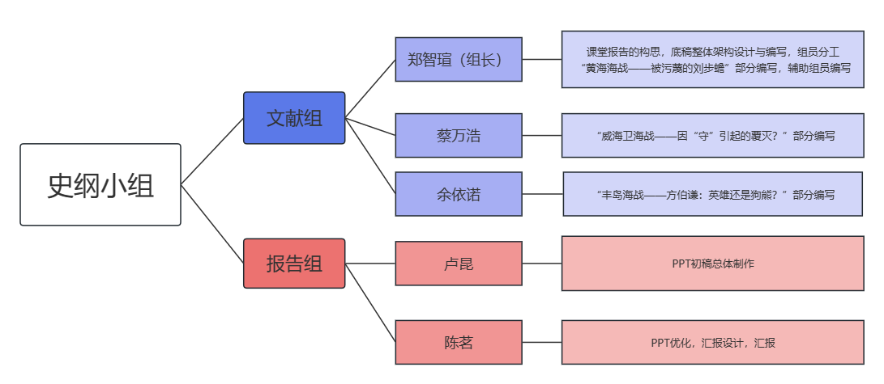

限于篇幅与时间，本次报告论述处可能存在不严密不合理之处，请大家海涵。

- 概述(2min)
（一）甲午战争的历史背景
明治维新以后，日方不断发动为侵华战争提供理论根据制造舆论准备
“北割满洲之地，南收台湾、吕宋诸岛”，
——明治维新的先驱者吉田松阴
“日本应同西洋人对待中国朝鲜之方法处分中国”。
——“脱亚入欧”论的主张者福泽谕吉

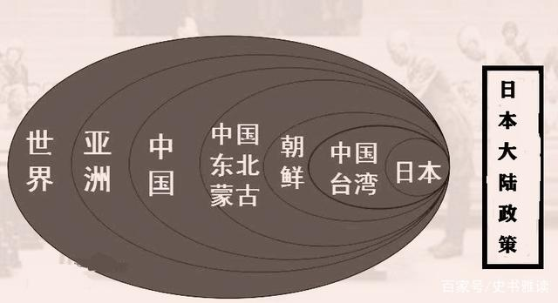

同时，清政府刚经历中法战争“中国不败而败，法国不胜而胜”的屈辱（冯子材镇南关大捷，《中法天津条约》），在英国订造巡洋舰“致远”“靖远”,在德国订造“经远”“来远”,看似奋进而为之样，
可时任中国海关总税务司赫德一语道破天机，“这个硕大无比的巨人有时忽然跳起，哈欠伸腰，我们以为他醒了，准备看他做一番伟大事业，但是过了一阵，却看见他又坐了下来，喝一口茶，燃起烟袋，打个哈欠，又朦胧地睡着了。”

（二）甲午战争始末
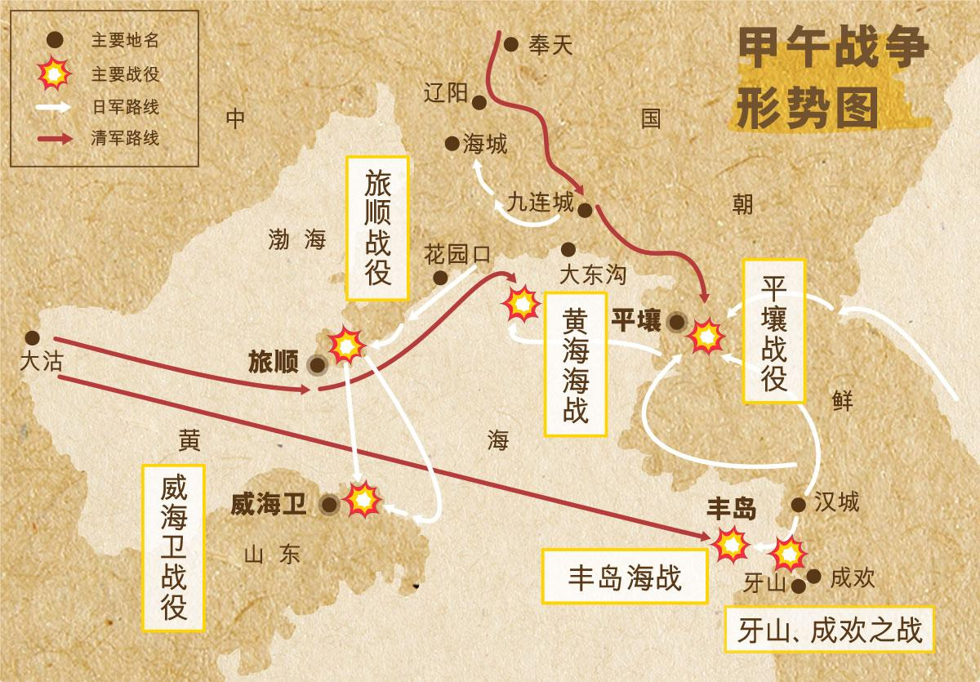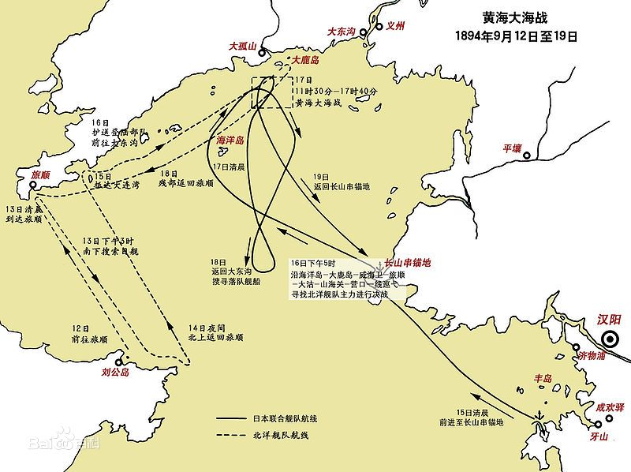
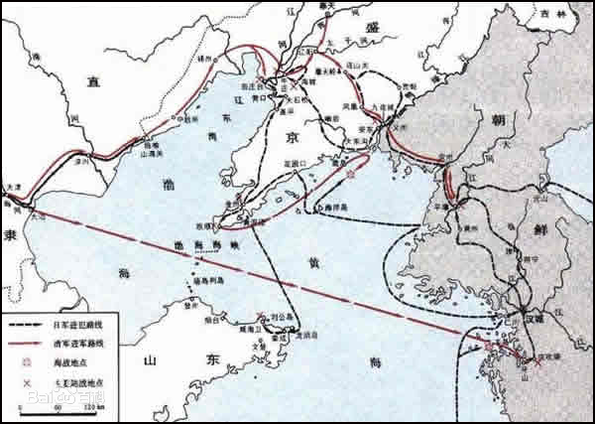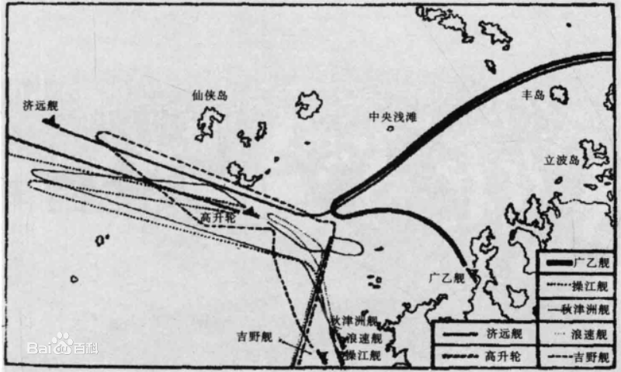

甲午战争自1984年始，大致分为三个阶段
第一阶段，战于朝鲜半岛及黄海北部
1894年7月25日至9月17日
1894年7月25日 丰岛海战打响 中日甲午战争第一战
1894年9月17日 黄海海战打响 中日甲午战争的转折点

第二阶段，战于辽东半岛
1894年9月17日到11月22日
鸭绿江江防之战和金旅之战
清军陆军节节败退，战火烧至旅顺口

第三阶段，战于山东半岛
1894年11月22日至1895年4月17日
1895年1月 威海卫之战打响 北洋海军全军覆没

- 北洋海军覆灭之因(15min)

- 丰岛海战（余）（4min）
（一）丰岛海战——方伯谦：英雄还是狗熊？（余）（4min）
“午时我船整理炮台损处，倭船紧追，我连开后炮中伤其望台、船头、船腰，彼即转舵逃去。”
——济远舰管带方伯谦
“’济’即猝发后炮，一弹飞其将台，二弹毁其船头，三弹中其船中，黑烟冒起，吉野乃移逃，四弹炮力已不及矣”
——丁汝昌
“十一点，见倭督船又来追赶。十二点赶到，在我船之左。我船后台开四炮，皆中其要处，击伤倭船，并击死倭提 (提督) 并官升数十人。彼知难以抵敌，故挂我国龙旗而奔。我船舵机已坏，故亦不追赶，定向回威。”
——济远舰日志

在丰岛海战结束后，根据方伯谦的报告和济远舰日志，济远舰击沉了日本的浪速号，并重创了吉野号，这个消息引起了舆论轰动。而后丰岛海战在清政府内正式定性。

“一炮如此得力，果各船大炮齐发，日虽有快船，快炮，其何能敌？”
——李鸿章

李鸿章之言即表示对方伯谦电报中的尾炮击退日舰一事有所怀疑。同时李鸿章告诉丁汝昌，根据驻日公使汪凤藻在日本获得的情报，“未言提督亡，“吉野’沉。”然迫于当时清流的舆论压力，他们并没有发表这种不好的怀疑，也没有对此进行深究。
尽管官方对丰岛海战做了最终评价，但就在方伯谦受到传旨嘉奖前后，一连申证人证言陆续出现，证明方伯谦的报告和“济远”航海日志所说的丰岛海战战况存在重大问题。

“九点钟，我们看见最前一只船，挂有日本旗，其上还有一面白旗招展。该船很快地向我们方面开过来，经过我们时，它把旗降落一次，又升上去以表示敬意。”
“掠过一艘军舰，它悬挂日本海军旗，旗上再挂一面白旗一一这只船后来证明为中国战舰“济远’号。”
——英国商船“高升”号船长汉纳根

“‘济远’悬白旗，白旗之下悬日本兵船旗，舱面水手奔走张皇。‘济远’兵船原可帮助“操江’，乃并不相助，亦未悬旗通知?”
——“操江”号搭乘者弥伦斯
“其时，“济远’在前，竟过倭船之侧，倭船并未扯旗请战，及‘广乙’行至日船对面，该船忽开一炮，以击“广乙’，‘济远’在前，见之并不回轮助战，即加煤烧足汽炉，逃遁回华”
——“广乙”访谈新闻稿

来自“高升”、“操江”“广乙”三方的证据，共同指证“济远”不仅没有配合“广乙”坚持作战，而且遇到已方的运输舰和运兵船时还不作停留和明确示警，只顾自己逃跑，甚至逃跑时舰上还挂出了白旗和日本海军旗。
至此，综合中日各方当事人的目击证据可以证明，方伯谦丰岛海战的报告严重编造事实，所谓的主炮退敌一说在现实中根本不存在。丰岛海战当天“济远”舰的航海日志显然也是编造的，不仅制造主炮退敌的虚假功绩，而且把发生在“济远”身上的悬挂白旗和日本海军旗事件，转嫁给日本海军。

以下是事件发生的真实过程：

8时30分，“济远”舰全速向西撤退。日舰猛追，“济远”舰悬起白旗。日舰追近，“济远”舰又加挂日本海军旗。“浪速”舰发出信号勒令“济远”舰立即停轮。
此时载有第二波增援朝鲜清军并悬挂英国国旗的“高升”号商轮和满载军械的“操江”舰驶来。日军三舰分头拦截。“济远”舰借机西撤，抛下“高升”号而走，并发尾炮攻击“吉野”号。
“济远”舰驶抵威海，在《航海日志》中捏造战果:“击死倭提督并官兵数十人，彼知难以抵御，故挂我国龙旗而奔”。而后丁汝昌误报“济远”舰击沉“吉野”号。
可事实上，“吉野”并非被重创，而仅仅是小有损伤；并非被击退，而是折返后奋力攻击。

“吉野’受我炮弹小有损伤，展轮去，待修理后重又折回，与我船奋力攻击。”
——济远舰英籍洋员哈富门
“8 时10分，“济远发射的 1颗炮弹在我舰首附近形成跳弹，打断一些信号索具。8 时 20分，‘济远’150毫米尾炮射出 1颗铁弹，打在我舰右外海面上跳起，穿入舰内，击碎了一部发电机后，穿透穹甲甲板，坠入轮机舱。”
——吉野舰舰长河原要一

此役，福建船政局自制的炮舰广乙号受重伤，退出海战时，在朝鲜十八岛附近搁浅，遂纵火自焚；“济远”舰在接战初始就有了伤亡，其管带方伯谦立刻怯阵，未取得较大战果就开始逃跑，搭载清兵的英国商船高升号被日舰击沉，导致千余名清兵遇难。

济远舰畏战避战的事实，与其捏造的骁勇善战的功绩，不免让人心生愤慨。
一些官兵的腐败与堕落，或许便是北洋海军战败的原因之一。
“
（二）黄海海战——被污蔑的刘步蟾（7min）
1、阵型之谜

"……十八日午初，遥见西南有烟东来，知是倭船，即令十船起碇迎击。我军以夹缝雁行阵向前急驶，倭人以十二舰鱼贯猛扑。相距渐近，我军开炮轰击。敌队忽分忽合，船快炮快、子弹纷集。我军整队迎敌，左一雷艇亦到，各船循环攻击，坚忍相持。”
——中国近代史资料丛刊《中日战争》3

等到两军相望的时候，刘（刘步蟾）忽下令把“人”字阵完全倒置，定远、镇远两铁甲船居后，两翼的弱小船只反居先。刘实胆怯，倒置的缘故想图自全。这样一来阵线乱了，小船的人员都心慌了，而且日本得乘机先攻我们的弱点了。”
——蒋廷黻：《中国近代史》

（短视频：b站“沙盘上的战争”1’11~1’47）

事实上，自风帆舰船时代始，海战中便分为“纵阵”战术与“乱战/机动战术”两种，并随着时代的变化与炮火的改良，互相克制。
而拥有完全按照适应“乱战”战术而设计的军舰，又组建于这种战术方兴未艾时，北洋海军从创建开始，几乎理所当然地格外加强了对横队和乱战战术的训练。此刻，当面对日本舰队，而且日本舰队又排列的是纵队时，北洋海军无疑绝对会使用这种被称为“纵队克星”的队形和战术。
可北洋海军参战军舰舰龄老旧，锅炉接近报废，又用着劣质燃煤，竭尽全力也无法获得需要的高航速（陈悦 《沉没的甲午》），从战斗发起的那一刻开始，已经注定了北洋舰队的乱战战术根本不可能得到发挥。这也就是北洋海军采用夹缝雁行阵失利的深层原因，从这一意义上来说，阵型本身并无优劣，只是北洋海军的硬件设施已经与这种要求高机动性的阵型、打法脱节。
那么，刘步蟾为什么会被认为“实胆怯，倒置的缘故想图自全”呢？稍安勿躁，我们先来看下一个谜团。

2、“飞桥”风波——丁汝昌受伤之谜

“刘步蟾在桥下突发一炮，飞桥年久失修，被震破裂。丁汝昌、泰莱（戴乐尔）从空中跌落，都受重伤。”
——范文澜:《中国近代史》
“当时在定远船上的总炮手英人泰乐尔(Tyler)......上望台，站在丁提督旁边，预备帮丁提督指挥......不久炮手即开火，而第一炮就误中自己的望台，丁受重伤，全战不再指挥，泰乐尔亦受轻伤。”
——蒋廷黻：《中国近代史》

“十八日与倭接仗，昌上望台督战，为倭船排炮将‘定远’望台打坏，昌左脚夹于铁木之中，身不能动，随被炮火将衣烧，虽经水手将衣撕去，而右边头面及颈项皆被烧伤。比时虽为人抬，尚不觉过重，现在头脚皆肿，两耳流血水，两眼不能睁开,日流黄水，脚日见肿，皮肉发黑，疼痛异常，多言中心即摇摆不定，无能自主……
——中国近代史资料丛刊《中日战争》
“……顷晤丁提督，见其右臂半边被药烧烂，左臂为弹炸望台木板击伤，幸不甚重……” ——《李鸿章全集·电稿》

这“飞桥风波”在被20世纪50年代《中国近代史》叙述与当时著名影视作品《甲午风云》展现后广泛传播，被长时期用以援引论证“北洋海军”器械年久失修，不堪大用。
然而，从“定远”舰的工程结构角度来看，这个说法显得非常虚夸。
“‘定远’舰的飞桥中部下方有体量很大的司令塔硬性连接，作为支撑，飞桥前后还另有支柱支撑，如果真发生飞桥震飞的情况，这些支撑物势必会受损。
然而正常海战乃至战后的维修报告中，都没有发现这类的情况。”
——《沉没的甲午》陈悦

关于“飞桥风波”的记载最初源于“定远舰”洋员“戴乐尔”的回忆录，

...for Liu（刘步蟾） had given the order for the ten-inch barbette guns to fire,and Ting（丁汝昌） and I were standing on the flying-bridge immediately above them.That bridge was quite well named:it flew,and so did Ting and I.
——《我在中国海军三十年》戴乐尔回忆录

可荒唐的是，戴乐尔自己的回忆录中也存在着矛盾之处，

“冯·汉纳根与我在通往飞桥的楼梯上以香槟酒和饼干庆祝此事。”
——《我在中国海军三十年》戴乐尔回忆录

那么，戴乐尔为何要捏造事实呢？事实上，目前的公认说法为，曾留学正规英国海军学校（格林威治皇家海军学院）的右翼总兵刘步蟾，一贯对洋人不稍假词色，因此戴乐尔怀恨在心，多年后对其污蔑。
故而我们可以意识到，无论是上述对刘“实胆怯，倒置的缘故想图自全”的污蔑，还是“飞桥断裂丁汝昌受伤”，其实都是因戴乐尔回忆录中对刘步蟾的诋毁而被误传。

“总兵刘步蟾，旗舰的管带，以及事实上的提督——为人和善、油滑、精明，他曾受训于英国海军——此时他正思度着如果遇上了敌军如何保全其自身。......刘实现了他的阴谋，当我们与敌军接战后，他就能够保全其身了。”
——《我在中国海军三十年》戴乐尔回忆录

一个看似荒唐且毫不重要的小事件中，看似不过是一个私人恩怨，其实反映了当时海军中上下并非一心，不仅是军官与下属之间的矛盾，更是不同党派的矛盾。

“时任右翼总兵的刘步蟾作为福建籍军官首领，同时亦对海军提督丁汝昌结党抵制。”
——《沉没的甲午》陈悦

从更深层次的角度看，其实也是当时清政府主战、主和争论不休，帝党、后党围绕主战、主和相互攻讦，朝廷和政府难以形成对日作战的领导核心的一个缩影。于是朝野之中，纷争不断，而事不能解。

“为了巩固光绪皇帝的地位，帝党主战，但拿不出克敌制胜办法。慈禧太后为了不耽误自己的60岁大庆，支持李鸿章对日妥协。御史言官主战，他们没有实权，不敢得罪慈禧太后，把攻击的矛头对准了李鸿章。”
——《纪念中日甲午战争120年史料集》

而这，便是“北洋海军”覆灭的原因之一。

- 威海卫海战——因“守”引起的覆灭？（蔡）（4min）
1894年11月27日，旅顺失守不到一周，李鸿章发出电报，对威海的防护提出了纲领。

"……汝等但各固守大小炮台，效死勿去。且新炮能击四面，敌虽满山谷，断不敢近，多储粮药，多埋地雷，多据地沟（战壕）为要。"
——"寄威海丁提督戴道刘镇张镇",《李鸿章全集·电稿》

李鸿章认为威海地势优越，三面环山，一面朝大海，湾口还有刘公岛遮风，非常利于舰船停泊，于是他在威海防护的纲领中要求多挖地雷，囤积粮药，固守炮台。
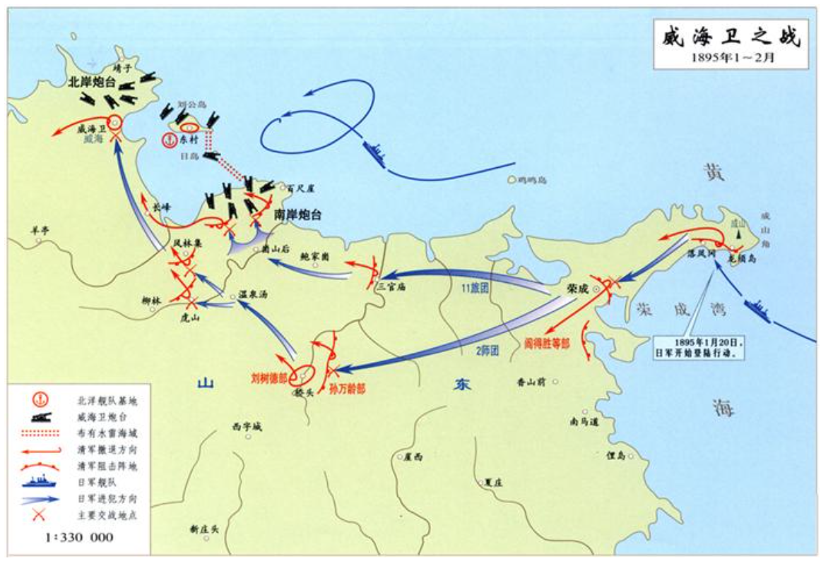

可是威海防务督办戴宗骞不这么认为。
"宁力战图存，勿坐以待困。总之，一拼比较略有所济，以报中堂。"
——《李鸿章全集·电稿》
他认为倘若日军在远离炮台的地方登陆后围攻炮台，则火炮对于眼前的步兵没有多大的杀伤力。面对蜂拥而至的日军，最大的可能就是火炮还未发挥作用便已战败。
那么这便引出了一个疑问：战还是守？

若要守，威海卫的海岸炮台虽然威力巨大，但有明显的缺陷：炮台上的大炮全部对着海面，向陆地的一面没有防御措施，后路防御十分薄弱，敌人从后路进攻很容易得手。
此外，最西面的龙庙嘴炮台，深缩港内，离港口过远，对保卫海港作用不大，且距离鹿角嘴、皂埠嘴两座炮台较远，位置过于孤独，如若敌军由陆路来攻，极不容易防守。而炮台一旦被敌军所攻占，敌人就可以利用炮台的大炮，轰击港内的北洋舰队和刘公岛、日岛的守军，就会给清军造成极大的威胁。因此自守一举让威海卫一战更陷于被动。

而若要战，此时的北洋海军，经黄海大战，势力大为减弱。

“计有大小舰艇31艘，其中，军舰 7艘，炮舰6艘，练船 2艘，运输舰3艘，鱼雷艇13艘。1894年12月18日，北洋舰队自登州海面巡弋返回威海时，适逢海水落潮，镇远舰为了躲避水雷浮标，误触礁石，舰身受创。自船后伤及机器舱，裂口三丈余，宽五尺。”
——《甲午战争史》

当时，由于旅顺已经陷落，镇远舰无法到旅顺修补，只好由上海江南制造局派外国技师6名，来威海勉强修补。从此，镇远舰航速减至 7海里，行驶迟缓，又畏风浪，不能出海作战，使北洋舰队的势力更加受到削弱，要战不能。
并且，在威海卫的士兵数量亦不及日军，贸然出兵，必定会因日军围攻而败。

“综上所述，防守威海的陆军约7000余人，除去驻守海中刘公岛的护军外，实际威海陆地的防御兵力只有绥巩军约5000 人……总计各型火炮100余门，5000人如此分摊到每个炮位上，每处炮位仅仅只有50余人，以这样的兵力不用说无法出击远战，连自守都有问题，一旦遇到敌方集中优势兵力各个击破，后果不堪设想。”
——《沉没的甲午》

事实上，在这种情况下，守与战都不能改变现状。北洋水师的舰队无法补齐，而作战人员的数量、素质都比不过日军，战斗设施的落后和缺陷，决定了威海卫战役的结果。

“突然前方有五个地雷一起爆炸，卷起黑烟，惊天动地，炸起的泥土犹如雨点般散落。然而敌军的地雷构造都属于旧式（指中国军队的地雷填充的均为低威力的黑火药），虽然爆炸的声音非常大，但只扬起了泥沙，所以仅有一名士兵手指负伤，其他都无事。”
——《日清战争实记》第二十编

在日军的进攻下，炮台一个个沦陷，设计的缺陷也暴露出来。日军操控着炮台向未占领的炮台开火，清军则在惊奇和恐惧中败退。

“……炮台里有四名俘虏，我军遂胁迫这些俘虏给这个炮台上的巨炮装弹，命令他们炮击敌舰。敌舰就在距炮台百余间的近距离上。敌舰突然遭到炮击，其狼狠相不可名状，急忙调转方向向远处逃去。”
——《日清战争实记》第二十编

最终，历经一番恶战，威海卫沦陷。
站在今日，我们可以看到威海卫一战的失败原因仍然是科学技术的后遗症，清军在各项装备落后的情况下与日军死磕，无法避免节节败退的事实。

- 小结（1min）（总结与抒情，靠PPT组发挥吧，我写的零散一点，可以考虑加个小小视频，表达“山河破碎”的悲痛之类）
一些官兵个人的腐败与堕落
朝廷党派相伐的不止
科学技术的后遗症
都或许是北洋海军一战覆灭之因

此战以后
对中国产生世纪性的打击
2亿3千万白银战争赔款，台湾及澎湖列岛

壮大了日本帝国主义实力，刺激了日本巨大野心
“无论政府和私人都顿觉无比地富裕”——日本内阁大臣井上馨
为日本后续发动“第二次中日战争”（抗日战争）埋下祸根

刺激帝国主义列强加大侵略中国的胃口
东方巨人“死亡之榻”
前路迷茫

注：选用本题“北洋海军转瞬覆灭——多历史视角剖析历史真实”之因是个人认为此题目更适合小组合作编写，在分工中能抓住两条主线“北洋海军为何覆灭”背景与“多历史视角剖析历史真实”行文思路，同时自动要求“史论结合”，有大历史观之感。故而请大家在编写时广泛阅读援引相关史料，附上自己的思考，同时尽量保证文章的连续性，感谢！

下附评分标准：
